**BANCO DE PREGUNTAS**



**APELLIDOS Y NOMBRES:**………………………………………………………………..

**ÁREA:** Lenguaje **CURSO:** 5° Primaria A

**FECHA:** ……………/………………/2025 **NOTA**:

**1.- Pinta de color amarillo el adjetivo calificativo.**  
– La tortuga camina lento.  
– La niña está feliz con su regalo que le compro su papá.  
– El payaso fue a mi cumpleaños se ve triste .  
– Tu dibujo está muy bonito de los que hiciste.

– Quisiera adoptar todos los gatos, pero elijo el gato negro.

**2.- Lee la siguiente lista de adjetivos y dibuja el personaje.** 

• Cara: cuadrada, simpática, divertida.

• Ojos: despiertos, marrones.

• Boca: grande, redonda.

• Cuello: corto, grueso.

• Dientes: amarillentos, torcidos, desiguales.

• Cejas: delgadas, separadas.

**3.- Completa el cuadro:**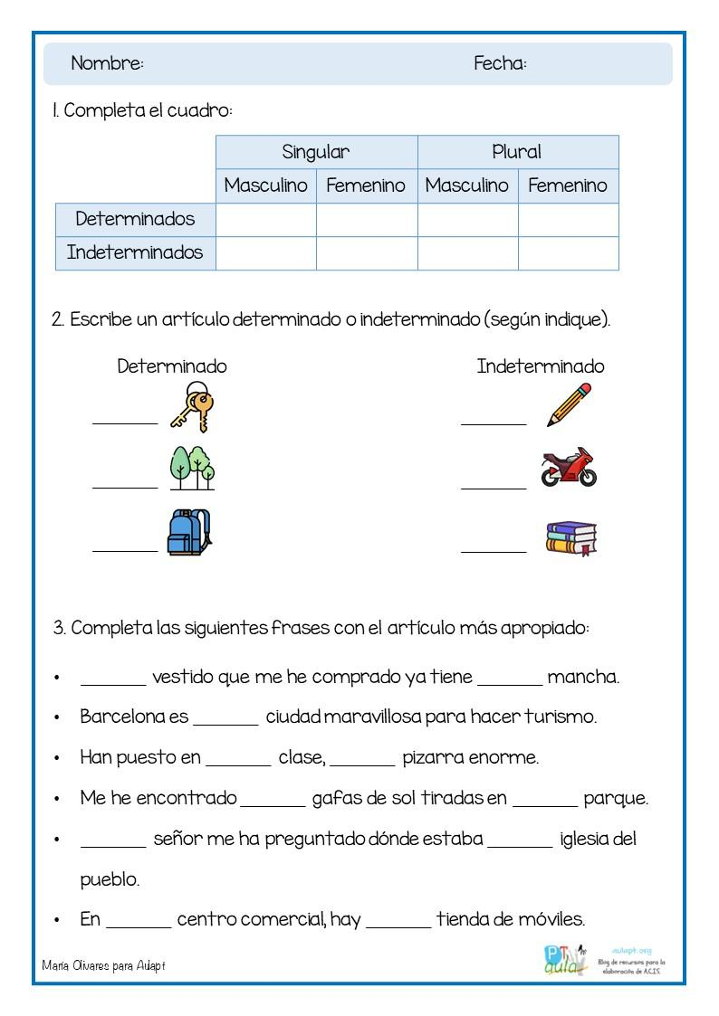

**4.- Escribe un artículo determinado o indeterminado (según indique).**

**5.- Completa las siguientes frases con el artículo más apropiado.**

* ________vestido que me he comprado ya tiene_______ mancha.
* Barcelona es ______ciudad maravillosa para hacer turismo.
* Han puesto en ______clase, ______pizarra enorme.
* Me he encontrado _____ gafas de sol tiradas en ____parque.
* ____señor me ha preguntado donde estaba_____ Iglesia Adventista.
* En ___centro comercial, hay _____tienda de móviles.

**6.- ¿Qué es un hiato?**

R__________________________________________________________________________________________________________________________________________________________________________________________________________________________

**¿Qué es el diptongo?**

R__________________________________________________________________________________________________________________________________________________________________________________________________________________________

**7.-Realiza la separación en silabas y pinta de color naranjado el diptongo.**

| **Diptongo** | **Separación en sílabas** |
| --- | --- |
| Tierra |  |
| Cielo |  |
| Cuadrado |  |
| Fuerte |  |
| Cuidado |  |

**8.- Realiza la separación en silabas y pinta de color naranjado el Hiato.**

| **Hiato** | **Separación en sílabas** |
| --- | --- |
| Poeta |  |
| Aéreo |  |
| Raúl |  |
| Frío |  |
| Veía |  |

**9.- ¿Qué es la acentuación?**

1. Todas las palabras tienen una sílaba que suena más fuerte; decimos que es donde tiene el acento. Se llama sílaba tónica.
2. Las palabras no tienen una sílaba que suena más fuerte.
3. No todas las palabras tienen una sílaba, son varias silabas que suena más fuerte; y sin acento.

**10.- Subraya con color las agudas y coloca las tildes que falta a las siguientes palabras.**

• Antartida • Clima • Sofa • transversal • telefono • Facil •inventor